Паспорт (учётная карточка) спортивного объекта
Наименование спортивного объекта: спортивная площадка
Адрес места расположения спортивного объекта: Забайкальский край, Калганский район, с. Верхний Калгукан, переул. Гаражный, 4

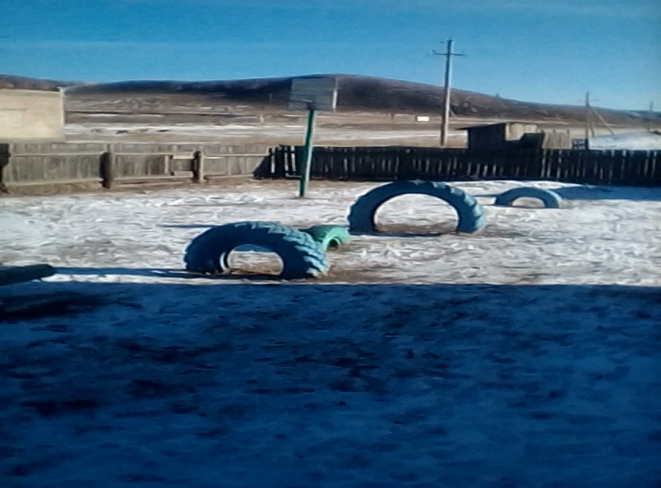
Форма собственности: муниципальная
Собственник (правообладатель): муниципальное общеобразовательное учреждение Верхне-Калгуканская начальная школа
Год и месяц ввода в эксплуатацию: 1986 г.
Реконструкция, капитальный ремонт: не проводилась
Единовременная пропускная способность: 12 человек
Технические характеристики спортивной составляющей объекта: длина –18 м., ширина – 14 м., площадь – 252 кв.м.
Состояние объекта: удовлетворительное
Включение во Всероссийский реестр объектов спорта (дата включения): не включена
Кадастровый номер: 75:07:040103
Наличие медицинского кабинета: нет
Наличие паспорта безопасности: имеется
Категория объекта: 3-я
Культивируемые виды спорта: футбол
Доступная среда: отсутствует
Дата заполнения, обновления: заполнен в 2018 г.

Паспорт (учётная карточка) спортивного объекта
Наименование спортивного объекта: спортивный зал нет

